学党史，践初心，办好人民满意的教育——市招考办赴坪山区开展主题党日活动
整理归属 深圳市招生考试办公室
发布日期 2021-05-09
来源 深圳市招生考试办公室官网
栏目 首页轮播
存档日期 2026-10-27
原文链接 https://szeb.sz.gov.cn/szzkw/qt/sylb/content/post_8959986.html
同文来源 https://szeb.sz.gov.cn/szzkw/qtxx/content/post_8948921.html

为深入开展党史学习教育，在学史力行中把“我为群众办实事”的要求贯彻招考工作始终，在中高考已进入最后倒计时的关键阶段，深圳市招生考试办公室赴坪山区开展“学党史，践初心，办好人民满意的教育”主题党日活动，主要包括举行中考志愿填报政策解读、组织“走基层，办实事”专题调研座谈等内容，意在推动党建与业务双融双促，提升为考生、家长和学校办实事的能力和水平，解决好人民群众的“急难愁盼”问题。
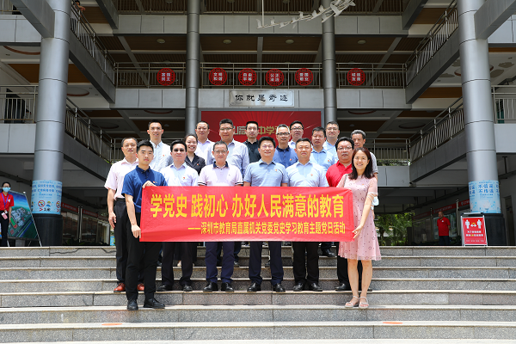
5月9日上午，约800名考生、家长及学校老师在坪山高级中学音乐厅参加了中考志愿填报政策解读活动。市招考办主任肖伟峰在会上要求各初中学校和毕业班老师要充分尊重学生填报志愿的自主权并做好填报指导，同时也提醒广大考生要从自身实际出发，结合未来升学打算、就业意向和人生规划，选报合适的学校，不要好高骛远，更不要盲目跟风。市招考办中考科负责人蔡博在会上对今年中考基本政策、志愿填报流程及注意事项等内容进行了详细介绍，让大家对平行志愿、录取规则、指标生和自主招生等概念有更加清晰的认识。
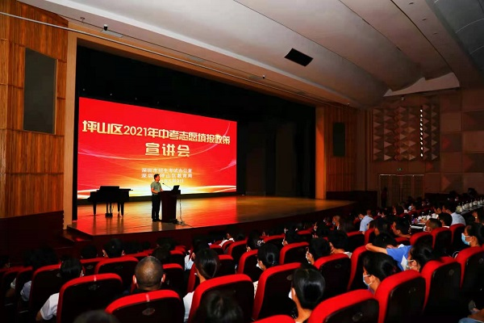
市招考办主任肖伟峰讲话
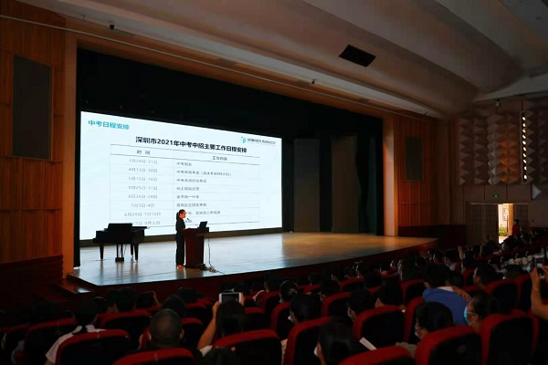
市招考办中考科负责人作政策宣讲
市招考办工作人员还围绕考生和家长关心的常见问题作了生动细致、详实深入的讲解。
为尽量扩大传播覆盖面，此次解读活动通过网络平台向社会公众进行了直播，市招考办后续还将通过微信公众号和发放《考生报考指导手册》《高中阶段学校招生简介》等形式持续做好填报志愿和招生政策宣传，辅助广大考生和家长更加科学合理地完成志愿填报。
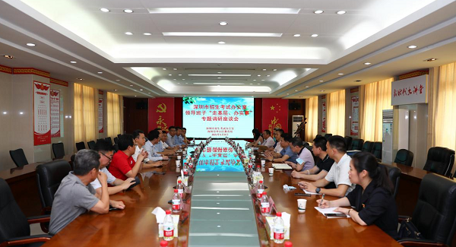
调研座谈
会后，市招考办实地检查了坪山区高考考点建设情况，并与坪山区教育局、部分学校代表进行了调研座谈，详细了解坪山区对中高考准备进展。市招考办再次传达了教育部、广东省教育厅和深圳市教育局对2021年中高考工作的相关要求，强调2021年是我省新高考综合改革和我市新中考方案落地实施的第一年，全市各级各部门都将全力以赴做好考试保障，各区要认真落实好考试组织与管理的具体要求，特别是要做好考试安全保密工作和高考第三天的流程安排。对于工作中存在的实际困难，市招考办将切实服务基层，积极协调，与各区各学校一同克服，确保年度招考工作万无一失，硕果累累。
坪山区教育局和坪山高级中学、东北师范大学附属中学深圳学校、深圳技术大学附属中学等相关负责人共同参加上述活动。
来源：深圳市招生考试办公室

